

ASS0010
REV-A

DRINK10 Water Distiller
Návod k použití

Návod k použití
Copyright © 2013 Ningbo Woson Medical Instrument Co., Ltd..

Woson Medical Instrument Co., Ltd

Address: No.19, Lane 346, Changxing Road, Jiangbei District, Ningbo 315032, China

Tel: 86-574-83022668
Fax:86-574-87639376
Website:http://www.woson.com.cn
E-mail: overseas@woson.com.cn

Zákonné požadavky

Tento produkt odpovídá místně platným požadavkům evropské normy 93/42/EEC vztahující se na lékařské zařízení..

Historie revizí

Revize | Datum vydání | Důvod změny
Rev-A | 2011.01.28 | První vydání
Rev-B | 2013.06.01 | Update

Prosím přesvědčte se, zda používáte poslední verzi dokumentu. Informace obsažené v tomto dokumentu jsou kontrolovány výrobcem. Potřebujete-li aktuální verzi, obraťte se prosím na Vašeho obchodního zástupce nebo autorizovaný servis.

Zákonné požadavky

Odpovědnost standardům

Obsah návodu odpovídá destilačnímu přístroji.
Výše zmíněný destilační přístroj odpovídá požadavkům 93/42/EEC EN 61010-1.

Certifikace

Výrobce je držitelem ISO 9001 a ISO 13485 certifikátů.

Obsah
Zákonné požadavky 1
Historie revizí 1
Zákonné požadavky 1
Obsah 2
Kapitola 1 Úvod 3
1.1 Upozornění 3
1.2 Aplikační pole 3
1.3 Produkční metoda 3
1.4 Kontraindikace 3
Kapitola 2 Bezpečnost 4
2.1 Význam symbolů 4
2.2 Všeobecné bezpečnostní doporučení 4
2.3 Bezpečnostní prvky 5
2.4 Pracovní riziko 5
Kapitola 3 Vybalení a instalace 6
3.1 Kontrola obsahu 6
3.2 Přehled příslušenství 6
3.3 Pracovní prostředí 7
3.4 Instalace 7
3.5 Napájecí kabel 7
Kapitola 4 Popis produktu a specifikace 8
4.1 Čelní pohled 8
4.2 Velikost a kapacita 8
4.3 Specifikace 9
Kapitola 5 Pracovní postup 9
5.1 Nastavení 9
5.2 Nalití vody 9
5.3 Napájení 9
5.4 Spuštění 9
5.5 Ukončení 10
5.6 Vypnutí 10
Kapitola 6 Údržba 10
6.1 Tabulka přehledu údržby 10
6.2 Denní údržba 10
6.3 Měsíční údržba 11
6.4 Čtvrtletní údržba 11
Kapitola 7 Problémy a jejich řešení 12
Kapitola 8 Přeprava a skladování 13
8.1 Příprava na přepravu a skladování 13
8.2 Přepravní a skladovací podmínky 13
8.3 Balení 13
Příloha 1 Schéma elektrického zapojení 14

Kapitola 1 Úvod

1.1 Upozornění
- Tento návod obsahuje nutné a dostatečné informace pro bezpečný provoz systému, jako optimální použití, bezpečný a spolehlivý provoz, pravidlené a správné servisní úkony.
- Před použitím si informace přečtěte a buďte si jisti, že jim rozumíte.
- Návod k použití ukládejte vždy v dosahu přístroj. Pravidelně kontrolujte postupy a bezpečnostní upozornění.

1.2 Aplikační pole

- Lékařský destilační přístroj je vytvořený naší společností pro místa, kde je vyžadována vysoká čistota a kvalita vody, např. kliniky, kosmetické salony, nemocnice nebo laboratoře.
- Přístroj mohou obsluhovat pouze dospělé osoby. Vzhledem k ergonomii, přístroj splňuje všechny požadavky na používání a bezpečnost. V průměru může produkovat 1l vody/hod.

1.3 Produkční metoda

Metoda produkce čisté vody je založena na vytvoření vodní páry zahříváním, poté se pára ochlazuje skrze chladící system a takto je získána čistá voda (destilovaná).

1.4 Kontraindikace

Nejsou známy

Kapitola 2 Bezpečnost

2.1 Význam symbolů

Popis symbolů na přístroji
 | “UPOZORNĚNÍ” – obraťte se na návod k použití” je určeno k tomu, aby uživatele upozornilo na nutnost konzultace s návodem k použití nebo na jiné instrukce, jelikož kompletní informace nemohou být zcela uvedeny na štítku.
 | “Zemnění” – Indikuje zemnící terminál

Pracovní tipy
Poznámka | Indikuje informaci pro usnadnění nebo pomocnou pro provoz
UPOZORNĚNÍ | Indikuje, že může existovat potenciální nebezpečí při nesprávném použití nebo podmínkách a může způsobit:  • menší zranění  • poškození majetku  • poškození přístroje
VAROVÁNÍ | Indikuje, že existuje specifické známé nebezpečí při nesprávném použití nebo podmínkách a může způsobit:  • vážné zranění obsluhy  • značné škody na majetku  • značné škody na přístroji

POZNÁMKA: UVEDENÉ UPOZORNĚNÍ ČI DOPORUČENÍ BY MĚLO BÝT BRÁNO V POTAZ PŘI POUŽITÍ.

2.2 Všeobecné bezpečnostní doporučení
- Uživatel je zodpovědný pro ovládání a údržbu přístroje v souladu s instrukcemi uvedenými v návodu k použití.
- Během použití odkryjte vrchní průduch vzduchu.
- Udržujte šasi přístroje suché (zvláště část se zásuvkou, abyste zamezili zkratu nebo zásahu elektrickým proudem).
- Jelikož víko zapadá to přístroje těsně, uchyťte tělo přístroje jednou rukou a druhou vytáhněte víko.
- Z důvodu bezpečnosti po otevření chraňte víko, aby se pod externím tlakem mohlo automaticky uzavřít.
- Abyste zabránili zatékání, stiskněte víko a přesvědčte se, že víko kompletně zapadne do přístroje.
- Nepijte destilovanou vodu z první dávky, tato může obsahovat nečistoty z výroby nebo z balícího materiálu.
- Během provozu neotevírejte víko, může vás opařit horká pára.
- Děti nesmějí přístroj obsluhovat!

2.3 Bezpečnostní prvky
Topná ochrana
Jméno dílu | Funkce
KSD301  Teplotní senzor | Automatický reset při 170ºC. Chrání elektrické topné těleso od poškození vysokou teplotou.
KSD301  Teplotní sensor | Manuální reset při 115ºC. Zabraňuje automatickému zahřívání po převaření vody při sepnutém spínači.
KSD301  Teplotní senzor | Automatický reset při 80ºC. Z důvodu úspory energie a bezpečnosti, chladící ventilator beží a je nastaven dle teploty komory.

Elektrická ochrana
Jméno dílu | Funkce
Pojistka | Přeruší okruh při zkratu nebo přepětí
Kolébkový vypínač | Pohodlné zapnutí/vypnutí přístroje

UPOZORNĚNÍ | VÝROBCE SE ZŘÍKÁ ZODPOVĚDNOSTI V PŘÍPADĚ NEOPRÁVNĚNÉ DEMONTÁŽE ČI ÚPRAVY PŘÍSTROJE NEOPRAVNĚNOU OSOBOU NEBO NEAUTORIZOVANÝM SERVISEM.

2.4 Pracovní riziko
Abyste zabránili riziku, dbejte při provozu pozornosti.

Pracovní riziko
Z důvodu bezpečnosti po otevření chraňte víko, aby se pod externím tlakem mohlo automaticky uzavřít

Nebezpeční popálení
Neotevírejte během provozu komoru, můžete se opařit.

Riziko kontaminace
Abyste zamezili kontaminaci komory, vyčistěte komoru co nejdříve po použití

Kapitola 3 Vybalení a instalace

3.1 Kontrola obsahu
Jakmile Vám přístroj dorazí, řádně zkontrolujte balení, zda není nikde poškozeno.
  WATER DISTILLER |   N.W.: KGS  G.W.: KGS  SIZE: 26×26 ×42 CM
Přední pohled | Zadní pohled

Model | DRINK10
Velikost baleni  cm | 26 X 26 X 42 CM
Váha balení  Kg | 4.4 KG

3.2 Přehled příslušenství
Otevřete balení a zkontrolujte příslušenství dle níže uvedeného seznamu:
Číslo | Jméno dílu | Počet | 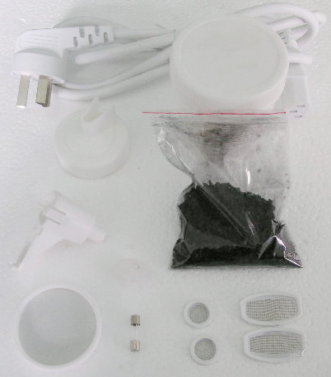
1 | Nálevka | 1
2 | Dvě velikosti filtrů | 2 od každého
3 | Aktivní uhlí | 1
4 | Čistidlo | 1
5 | Gumová zásuvka do přípojky venitlátoru | 1
6 | 10A pojistka | 1
7 | Láhev na destilovanou vodu | 1
8 | Víčko lahve | 1
9 | Přesměrovací port | 1
10 | Návod k použití | 1
11 | Napájecí kabel | 1

3.3 Pracovní prostředí
Kolem destilátoru by měl být volný proctor minimálně 10 cm z každé strany a 20 cm z horní strany.
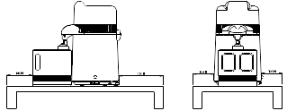
Přístroj instalujte do místnosti s dobrý odsáváním vzduchu.
Teplota pracovního prostředí:0-30℃.
Relativní vlhkost: ≤80%
Tlak: 860Hpa～1060Hpa
Zemnění

3.4 Instalace
- Postavte přístroj na stabilní povrch a ponechejte volný prostor minimlně 10 cm z každé strany.
- Vyjměte vše z destilátoru.
- Pro pohodlné ovládání neukládejte žádné předměty před přístroj.

3.5 Napájecí kabel
- Zkontrolujte štítek na spodní straně přístroje, zda napětí odpovídá místnímu napětí.

Špatně | Špatně | Správně

Kapitola 4 Popis produktu a specifikace

4.1 Čelní pohled
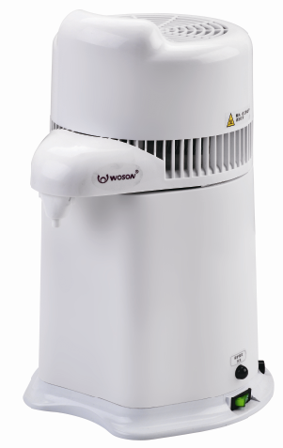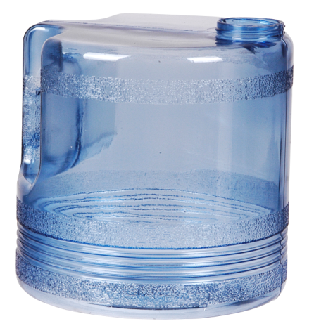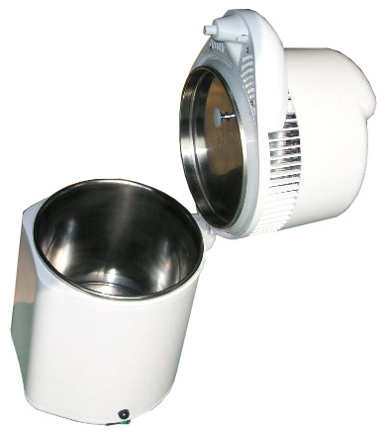
2
6
5
7
1
3
4
8
9
10
11
Jméno |  | Popis
1 | Nálevka filtru | Sběr a filtrace destilované vody
2 | Víko | Horní část destilátoru, včetně kondenzačního chladícího systému.
3 | Tělo | Hlavní část destilátoru, včetně komory a topného systému
4 | Držák pojistky | Místo instalace pojistky
5 | Teplotní ochranný vypínač | Teplotní ochrana
6 | Napájecí vypínač | Zapíná se napájení přistroje, indikační kontrolka uvádějící, že je přístroj v chodu.
7 | Sběrná nádoby | Nádoba pro sběr destilované vody
8 | Těsnící kroužek | Těsnění víka a těla přístroje
9 | Gumová zásuvka do přípojky ventilátoru | Zabraňuje vstupu vody do přípojky ventilátoru, aby nedošlo ke znečištění vody.
10 | Víko | Nerezové víko komory udržující teplotu
11 | Komora | Nerezová komora pro ohřev vody

4.2 Velikost a kapacita
Velikost | DRINK10
Vnější velikost | 225×270×370mm
Velikost balení | 260×260×420mm
Kapacita při plném naplnění | Φ180×142

4.3 Specifikace
Důležité parametry  Napětí: AC 220V-240V,50/60Hz  Příkon: 750VA  Pojistka: 250v T10A  Pracovní teplota: 5～40℃  Hluk:< 50db  Rychlost：1.2L/H  Vodní poměr：≥96% | Komora  Materiál: Nerezová ocel 304  Maximální kapacita：4L  Nejvyšší teplota: 120 ℃  Objem:φ180*185
Teplotní bezpečnostní ochrana:
Teplotní ochrana komory：115 ℃
Teplotní ochrana topného tělesa：170 ℃

Kapitola 5 Pracovní postup

5.1 Nastavení
Otevřete krabici. Vyjměte destilátor z krabice. Vyjměte z destilátoru sběrnou nádobu. Postavte destilátor na rovný a pevný povrch (viz obr. 1).

5.2 Nalití vody
Otevřete víko (obr. 2). Do komory nalejte řádné množství vody, po horní rysku. (Poznámka：Jelikož víko doléhá těsně na tělo přístroje, držte tělo jednou rukou a druhou zvedněte víko).
UPOZORNĚNÍ: | Jelikož víko doléhá těsně na tělo přístroje, držte tělo jednou rukou a druhou zvedněte víko.

5.3 Napájení
Sběrnou nádobu řádně postavte (viz obr. 1). Zasuňte jeden konec napájecího kabeludo těla přístroje a druhý do elektrické zásuvky.

5.4 Spuštění
Zapněte spínačí tlačíko a poté stiskněte tlačíko zahřívání. Jestliže se rozsvítí světelný indicator, znamená to, že spustilo zahřívání. Za určitou dobu se automaticky spustí chladící ventilator pro destilaci.
4 l vody se předestilují za cca 3.5 hod. První kapka se objeví po cca 30 minutách v závislosti na místní teplotě.
UPOZORNĚNÍ | ABYSTE ZABRÁNILI OPAŘENÍ, NEOTEVÍREJTE VÍKO BĚHEM PROVOZU.

5.5 Ukončení
Jakmile je destilace ukončena, automaticky se vypne topný system a indikační světlo zhasne. Chladící ventilator běží až než teplota v komoře klesne pod 70 ºC.

UPOZORNĚNÍ | Tlačítko zahřívání spouští topný system. Topný system se automaticky vypne, jakmile v komoře není žádná voda k destilaci. (Při zahřívání svítí indikátor, při vypnutí zhasne). Napájecí spínač ovládá jak topný system, tak chladící ventilator.
UPOZORNĚNÍ | Pro filtraci je destilátor vybaven aktivním uhlím. Dle požadavku můžete vložit aktivní uhlí do nálevky a nasaďte víčko filtru. Poznámka: Aktivní uhlí pravidelně vyměňujte.

UPOZORNĚNÍ | Jelikož je horní víko těžkě, neotevírejte je a nezvedejte během provozu.

5.6 Vypnutí
Pokud destilátor nepoužíváte, vypněte jej vypínačem.
Pokud destilátor nepoužíváte, odpojte napájecí kabel ze zásuvky.

Kapitola 6 Údržba

6.1 Tabulka přehledu údržby
Vyžadovaná údržba | Odpovědná osoba
Denně
Vyčistěte tělo přístroje | Uživatel
Vyčistěte komoru | Uživatel
Vyčistěte sběrnou nádobu | Uživatel
Měsíčně
Vyčistěte komoru čistícím přípravkem | Uživatel
Čtvtletně
Výměna filtru | Uživatel

6.2 Denní údržba
Čištění tela a komory
Po každém použití vyčistěte a vysušte komoru a tělo přístroje měkkou utěrkou..
VAROVÁNÍ | NEČISTĚTE KOMORU KOVOVÝM KARTÁČEM, DRÁTĚNKOU NEBO PRODUKTY OBSAHUJÍCÍ CHLOR. ABYSTE SE NEPOPÁLILI, NECHEJTE PŘÍSTROJ NEJDŘÍVE VYCHLADNOUT.

Čištění sběrné nádoby
Sběrnou nádobu můžete desinfikovat a čistit teplou (horkou) vodou.

6.3 Měsíční údržba
Čištění komory čistícím přípravkem

Vnitřní stěny nerezové nádoby musejí být opláchnuty čistou vodou, aby se smyly destilačníh nešistoty. Čistěte nerezovou nádobu každý měsíc (nebo v závislosti na množství nečistot) pomocí čistícího přípravku dle níže uvedeného postupu:
- Do zásobníku nalejte dostatek horké vody, aby zakryla nečistoty.
- Do zásobníku vsypejte jednu až čtyři (dle znečištění) lžíce čistícího přípravku.
- Zahřívejte vodu s otevřeným víkem
- Po 30ti minutách vodu vylejte, poté vypláchněte zásobník čistou vodou..
- V případě, že nečistota zde zůstala, opakujte postup.
- Nečistoty neovlivňují zdraví, přístroj můžete dale používat.

6.4 Čtvrtletní údržba

Pro garanci čistoty a kvality destilované vody, je třeba pravidelně měnit nálevku. Postupujte následovně:
- Zatlačte na levou nebo pravou stranu nálevky, poté jej vytáhněte.
- Novou nálevku vložíte opačným postupem.
- Opakujte při nutnosti výměny.

UPOZORNĚNÍ | V PŘÍPADĚ POTŘEBY FILTRACE AKTIVNÍM UHLÍM PŘED INSTALACÍ NÁLEVKY, VLOŽTE DO FILTRU AKTIVNÍ UHLÍ.

Kapitola 7 Problémy a jejich řešení

Č. | Chyba | Popis | Řešení
1 | Nevytéká žádná destilovaná voda | Nezahřívá (nesvítí indikátor), není zapnutý spínač zahřívání | Zapněte spínač zahřívání
1 | Nevytéká žádná destilovaná voda | Nezahřívá (nesvítí indikátor), vyhořelá pojistka | Vyměňte pojistku (10A)
1 | Nevytéká žádná destilovaná voda | Nezahřívá (nesvítí indikátor), destilátor není zapojený do elektřiny. | Zkontrolujte zapojení a zapojte do zásuvky.
1 | Nevytéká žádná destilovaná voda | Není voda v nádrži | Naplňte vodu
1 | Nevytéká žádná destilovaná voda | Není zapnutý hlavní spínač | Zapněte hlavní spínač
2 | Produkce vody nedosahuje standard (standard je vice než 96%) | Gumový kroužek mezi víkem a nádrží netěsní. | Vyměňte gumový kroužek
2 | Produkce vody nedosahuje standard (standard je vice než 96%) | Víko nesedí těsně, uníká vzduch | Řádně usaďte víko
2 | Produkce vody nedosahuje standard (standard je vice než 96%) | Usazenina na kondenzační hadičce, ovlivňuje kondenzaci (teplota vody vyšší než 50ºC) | Kontaktujte autorizovaný servis
3 | Voda protéká | Zkontrolujte víko, chybí těsnění, uniká pára | Zkontrolujte víko a řádně usaďte
3 | Voda protéká | Destilovaná voda vytékající z trysky je přehřátá, pára unikající tryskou se kondenzuje. | Pracovní teplota vyšší než 40ºC. Správná teplota je nižší než 30ºC.
3 | Voda protéká |  | Usazenina na kondenzační hadičce, ovlivňuje kondenzaci, kontaktujte servis.
3 | Voda protéká |  | Nefunguje ventilator, kontaktujte servis.
3 | Voda protéká | Gumový kroužek mezi víkem a nádrží netěsní. Proniká vzduch a kondenzuje se ve vodu a vytéká. | Vyměňte gumový kroužek.
Poznámka: V případě problémů zde neuvedených kontaktujte autorizovaný servis.

Kapitola 8 Přeprava a skladování

8.1 Příprava na přepravu a skladování
Vypněte přístroj, vytáhněte ze zásuvky. Dbejte na to, aby byl přístoj vychladnutý. Vysušte tělo a komoru utěrkou.

8.2 Přepravní a skladovací podmínky
Teplota: -5 ℃ ~ +55℃
Vlhkost: ≤85%
Tlak: 500HPa~1060HPa

8.3 Balení
Pro ochranu a transport je třeba přístroj řádně zabalit a zamezit tlakům na balík.

Příloha 1 Schéma elektrického zapojení

